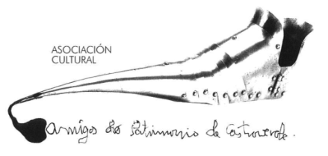 | Asociación Amigos do Patrimonio de Castroverde  CIF 27.329.226; Nº Insc. 8993  Travesía de Montecubeiro, 38 - 27120 Castroverde – Lugo  Tlf. 659 52 39 60  http://amigosdopatrimoniodecastroverde.gal/  https://www.facebook.com/amigospatrimoniocastroverde/  Enderezo electrónico: amigospatrimoniodecastroverde@gmail.com

ROTEIRO – DÍAZ CASTRO - GUITIRIZ
Sábado, 18 de SETEMBRO de 2021

-9:00 h. En Castro Verde, na praza.
-9:20 h. Na gasolineira do Carqueixo.
-10:00 h. (Aproximadamente) Comenzo da camiñada.
Visita aos lugares máis significativos vinculados ao poeta Díaz Castro;
e tamén os Calvarios de Os Vilares e o de Buriz.

Aclaracións:
Comunicade asistencia, , antes do día 12 de setembro. Límite de prazas 24. Anotarase a participación por rigurosa orde de inscricióncon, preferencia dos/as socios/as. Xantar nun lugar o máis axeitado posible. Prezo da viaxe 30€. Percorrido duns 10 km. (Aproximadamente). Levar calzado axeitado. Se hai alguén que non dá camilñado, que non teña problema problema por iso,xa que irá o autobús cerca do roteiro.
Comunicar asistencia en:
Tlf. 659 52 39 60 //Enderezo electrónico: amigospatrimoniodecastroverde@gmail.com
Esíximos manter todas as medidas de seguridade con respecto á pandemia, (obrigatorio máscara) e, exímese de toda responsabildade á Xunta Directiva e á Ascociación.

